Pphßng gi¸o dôc vµ ®µo t¹o §Ò thi chän häc sinh giái líp 9
Trêng THCS träng ®iÓm n¨m häc 2019 - 2020

M«n: To¸n
®Ò thi chÝnh thøc
®Ò 6

Thêi gian lµm bµi: 150 phót (kh«ng kÓ thêi gian giao ®Ò)

Bài I (2 điểm) Rút gọn biểu thức: 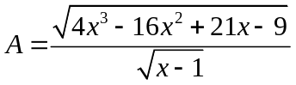
Bài II (5 điểm)1) Giải phương trình: 2(x²+2x+3)=5
2) Cho các số thực x, y thay đổi và thỏa mãn 4x²-(8y+11)x+(8y²+14)=0
Tìm y khi x lần lượt đạt được giá trị lớn nhất, giá trị nhỏ nhất.
Bài III (5 điểm) 1) Tìm 7 số nguyên dương sao cho tích các bình phương của chúng bằng 2 lần tổng các bình phương của chúng.
- Cho các số thực không âm x. y thay đổi và thỏa mãn x+y=1. Tìm giá trị lớn nhất và giá trị nhỏ nhất của: B=(4x²+3y)(4y²+3x)+25xy
Bài IV (6 điểm) Cho tam giác ABC nội tiếp đường tròn (O) đường kính BC.
1) Vẽ về phía ngoài tam giác ABC nửa đường tròn (I) đường kính AB và nửa đường tròn (K) đường kính AC. Đường thẳng qua A cắt hai nửa đường trong (I), (K) lần lượt tại các điểm M, N (M khác A, B và N khác A, C).
Tính các góc của tam giác ABC khi diện tích tam giác CAN bằng 3 lần diện tích tam giác AMB.
2) Cho AB<AC và điểm D thuộc cạnh AC sao cho AD=AB. Gọi điểm E là hình chiếu của điểm D trên đường thẳng BC và điểm F là hình chiếu của điểm A trên đường thẳng DE. So sánh và với cos
Bài V (2 điểm) Hai người chơi trò chơi như sau: Trong hộp có 311 viên bi, lần lượt từng người lấy k viên bi, với k ∈ {1; 2; 3}. Người thắng là người lấy được viên bi cuối cùng trong hộp bi đó.
- Hỏi người thứ nhất hay người thứ hai thắng và chiến thuật chơi thế nào để thắng?
- Cũng hỏi như câu trên, khi đề bài thay 311 viên bi bằng n viên bi, với n là số nguyên dương?
3) Cho các số thực dương  thỏa mãn 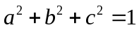. Chứng minh:
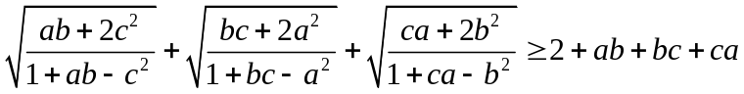
---------------------------- Hết ---------------------------
(Giám thị không giải thích gì thêm)
Họ và tên thí sinh: ……………………………………
Số báo danh: …………………..

SỞ GIÁO DỤC VÀ ĐÀO TẠO | HƯỚNG DẪN CHẤM THI HSG THÀNH PHỐ  MÔN TOÁN LỚP 9 NĂM HỌC 2016-2017

BÀI | CÂU | HƯỚNG DẪN GIẢI | ĐIỂM
1 |  | Rút gọn A
2 điểm |  | * Phân tích 4x³-16x²+21x-9 = (2x-3)²(x-1) | 0,5
2 điểm |  | * Đ/k x>1 | 0,5
2 điểm |  | * A=|2x-3| | 0,5
2 điểm |  | * 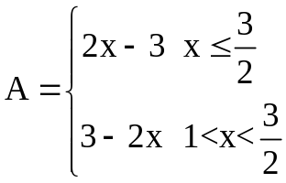 | 0,5
II | 1 | Giải phương trình …
5 điểm | 2,5 điểm | * Phân tích x³+3x²+3x+2=(x+2)(x²+x+1) | 0,5
5 điểm | 2,5 điểm | * Đ/k x≥ -2 | 0,25
5 điểm | 2,5 điểm | * Đặt x+2=a, x²+x+1=b đưa về 2(a+b) = 5 | 0,25
5 điểm | 2,5 điểm | * Giải được a=4b, b=4a | 0,5
5 điểm | 2,5 điểm | * a=4b ⇔ x+2=4(x²+x+1) p/t vô nghiệm | 0,25
5 điểm | 2,5 điểm | * b=4a ⇔ x² - 3x - 7=0 ⇔ 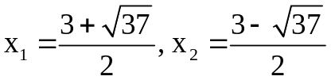 | 0,5
5 điểm | 2,5 điểm | * So sánh với đ/k và kết luận | 0,25
5 điểm | 2 | Cho các số thực …
5 điểm | 2,5 điểm | * Đưa về phương trình: 8y²-8yx+4x²-11x+14=0 | 0,5
5 điểm | 2,5 điểm | * Δ’y= - 16x²+88x-112 ≥ 0 ⇔ 2x² - 11x+14 ≤0 | 0,75
5 điểm | 2,5 điểm | * Giải được 2 ≤ 3 ≤ 3,5 | 0,5
5 điểm | 2,5 điểm | * Với x=2 ⇒ y = 1; x=3,5 ⇒ y =1,75 | 0,5
5 điểm | 2,5 điểm | * Kết luận: (2;1), (3,5;1,75)
III | 1 | Tìm 7 số …
5 điểm | 2,5 điểm | * Goi 7 số n/d phải tìm là x₁, x₂, …, x₇;  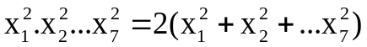 | 0,25
5 điểm | 2,5 điểm | * Giả sử x₁≥ x₂≥ …≥ x₇≥1 có 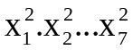≤ 2.7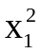=14  ⇒ 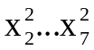≤ 14 | 0,5
5 điểm | 2,5 điểm | * x₂…x₇ ≤ <4=2² ⇒ x₂= …= x₇=1  ⇒ 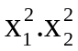=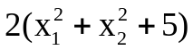) | 0,5
5 điểm | 2,5 điểm | * Đặt =a, 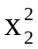 =b với a, b là các số nguyên dương chính phương ab=2a+2b+10⇔ (a-2)(b-2)=14.1=7.2 | 0,5
5 điểm | 2,5 điểm | * Trường hợp 1: 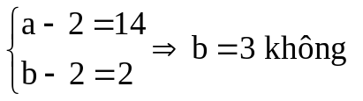phải lá số chính phương | 0,25
5 điểm | 2,5 điểm | * Trường hợp 2: 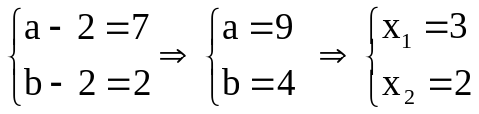và kết luận | 0,5
5 điểm | 2 | Cho các số …
5 điểm | 2,5 điểm | * B=16x²y² +12x³+12y³+34xy | 0,25
5 điểm | 2,5 điểm | * B=16x²y² +12(x+y)³-2xy= …= 16(xy- )²+ | 0,5
5 điểm | 2,5 điểm | * B ≥ , B nhỏ nhất =⇔ xy= . Giải được:  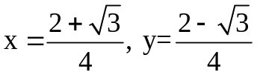hoặc 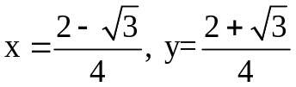 | 0,5
5 điểm | 2,5 điểm | * Lại có 0 ≤ 4xy ≤ (x+y)² =1 ⇒ 0 ≤ xy ≤ ⇒- ≤ xy - ≤  nên 0 ≤ ⎢xy - ⎢ ≤ | 0,5
5 điểm | 2,5 điểm | * B=16(xy - )² + ≤ 16. ()² += . Vậy B lớn nhất  =⇔ (x+y) =1 và xy = ⇔ x=y= | 0,5
 |  | * Kết luận
IV | 1 | Tính các góc…
6 điểm | 3 điểm | * Chứng minh được 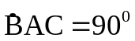 | 0,5
6 điểm | 3 điểm | * Chứng minh được ΔAMB và ΔCAN đồng dạng | 0,75
6 điểm | 3 điểm | * Suy ra =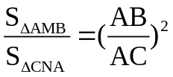 | 0,5
6 điểm | 3 điểm | * ==tg30⁰= tg 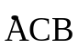 ⇒ = 30⁰ | 0,75
6 điểm | 3 điểm | * Vậy = 60⁰ và kết luận. | 0,5
6 điểm | 2 | So sánh …
6 điểm | 3 điểm | * Kẻ AH ⊥ BC có AFEH là hình chữ nhật | 0,5
6 điểm | 3 điểm | * ΔABD vuông cân ⇒ = 45⁰ | 0,5
6 điểm | 3 điểm | * Tứ giác ADEB nội tiếp ⇒ = = 45⁰ | 0,25
6 điểm | 3 điểm | * Do đó ΔAHE vuông cân ⇒ AH=HE=AF | 0,5
6 điểm | 3 điểm | * ΔABC vuông: 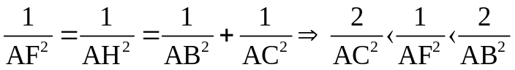 | 0,5
6 điểm | 3 điểm | * Từ 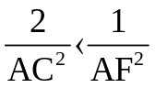 ⇒ 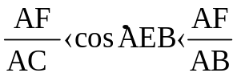 = cos45⁰ = cos | 0,25
6 điểm | 3 điểm | * Từ 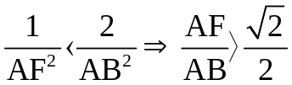= cos45⁰= cos | 0,25
6 điểm | 3 điểm | * Kết luận 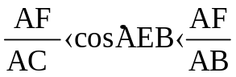 | 0,25
V | 1 | Ai thắng …
2 điểm | 1,5 điểm | * Người thứ nhất lấy 3 viên bi còn 308 viên bi là bội số của 4 | 0,5
2 điểm | 1,5 điểm | * Người thứ hai lấy 1, 2 hoặc 3 viên bi | 0,25
2 điểm | 1,5 điểm | * Nười thứ nhất lấy 3, 2 hoặc 1 viên số còn lại là bội của 4 | 0,5
2 điểm | 1,5 điểm | * Cứ tiếp tục như vậy thì người lấy cuối cùng phải là người thứ nhất | 0,25
2 điểm | 2 | Với n viên bi
2 điểm | 0,5 điểm | * Nếu n không phải là bội số của 4, với cách làm như trên thì người thứ nhất thắng | 0,25
2 điểm | 0,5 điểm | * Nếu n là bội của 4 thì người thứ hai thắng | 0,25
 | 3 | Cho các số thực dương thỏa mãn . Chứng minh:
Do nên ta có
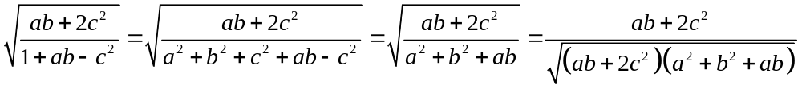
 |  | Áp dụng bất đẳng thức 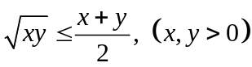
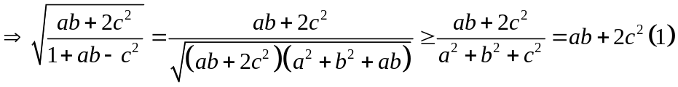
Tương tự 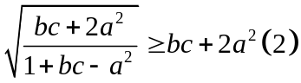 và 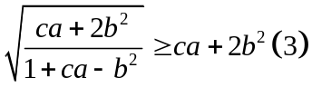
 |  | Cộng vế theo vế các bất đẳng thức (1), (2), (3) kết hợp ta có bất đẳng thức cần chứng minh. Dấu “=’’ khi 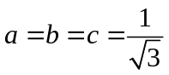.

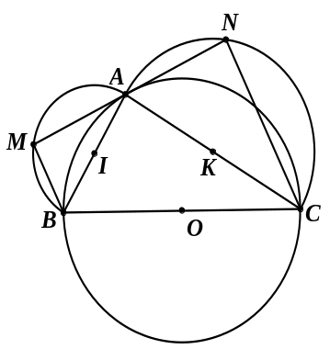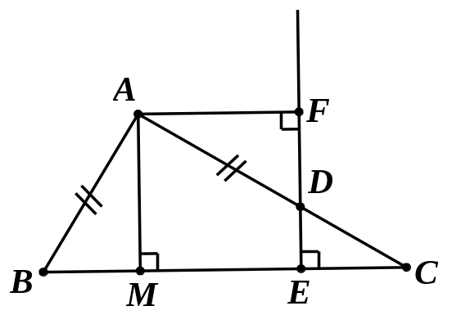

3

